短信银行推送式缴费、转账汇款功能
开通使用指南
一、产品简介：
1.【短信推送式缴费】主要是面向联通固定电话和水电煤气费缴费用户，免去记忆缴费月的烦恼，每月缴费期到来之前，建设银行会主动发送固定电话、水电煤气费账单信息到客户所提供的手机上，客户只需回复“33#XX”（XX为系统随机发送的2位验证码），即可完成缴费，方便快捷。
2.【短信转账汇款】主要是面向经常向固定账户转账的人群：如本人账户之间转账、向家里的亲人汇款、向异地求学的子女寄送生活费等。客户需要向约定的账户转账时，只需编辑短信“ZZ#转出账户后四位#转入账户后四位#转账金额”发送至95533，稍后系统会返回转账汇款信息和验证码，待核对信息无误后回复“QR#验证码”，即可完成转出账户向指定转入账户的转账汇款业务。
二、客户使用流程：
1.短信推送式缴费操作流程
①建行在每月月初通过系统进行客户推送式缴费资料的生成、发送。
②客户手机收到短信缴费信息：您合同号为[合同号]的缴费项目[缴费用项目名称]，缴费金额XX元，缴费账户尾号为[账户后四位]，确认缴费请回复“33#XX” （XX为系统随机发送的2位验证码）。
③客户通过手机回复“33#XX” （XX为系统随机发送的2位验证码）。
④系统返回缴费成功信息。
2.短信转账汇款操作流程
①客户须在柜面或电子渠道开通建行短信转账汇款功能，约定付款、收款账户以及手机号，建立银行账户与手机号码的对应关系。
②当客户需要向约定账户转账时，只需编辑短信“ZZ#转出账户后四位#转入账户后四位#转账金额”发送至95533。
③客户手机收到95533回复交易确认提示信息，转发此短信内容至95533进行确认。
④系统返回转账支出成功信息。
三、功能开通方式：
方式1：持本人有效身份证件原件、建行龙卡或存折、转入账号、主手机号到任何一家建行营业网点均可办理。
方式 2：通过建行E动终端机具进行电子银行签约。
方式3：通过网上银行或手机银行渠道互动签约功能，由客户自助完成短信缴费的维护。
网上银行渠道互动签约演示：（以短信推送式缴费为例）
①登陆网上银行，选择“我的账户”——“其他账户服务”——“渠道互动签约与维护”。
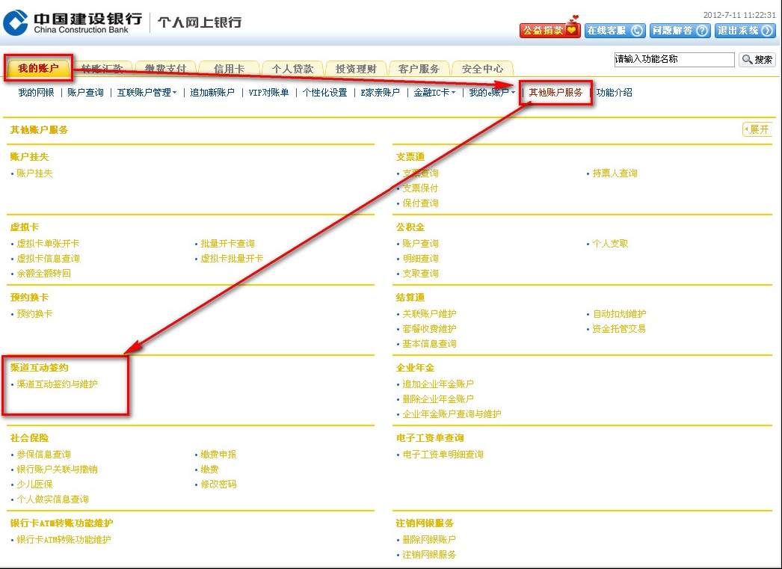
②选择“短信缴费”——“维护渠道”。
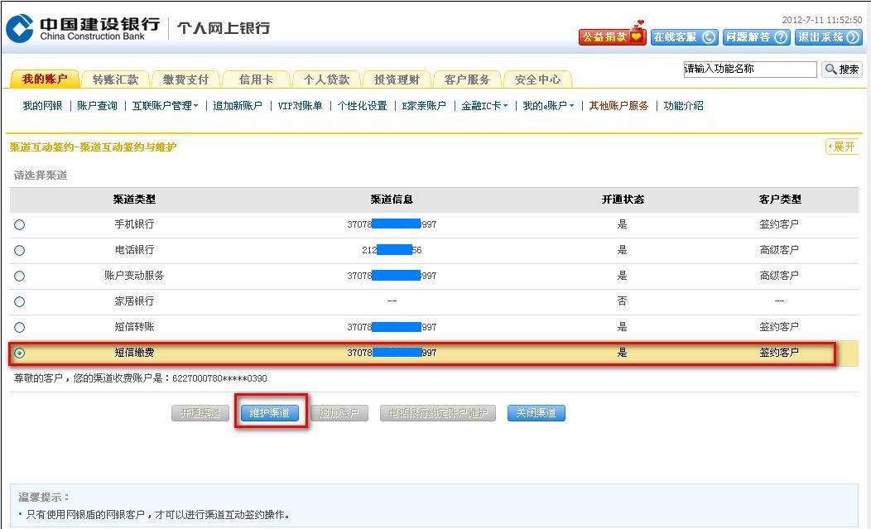
③添加缴费项目。
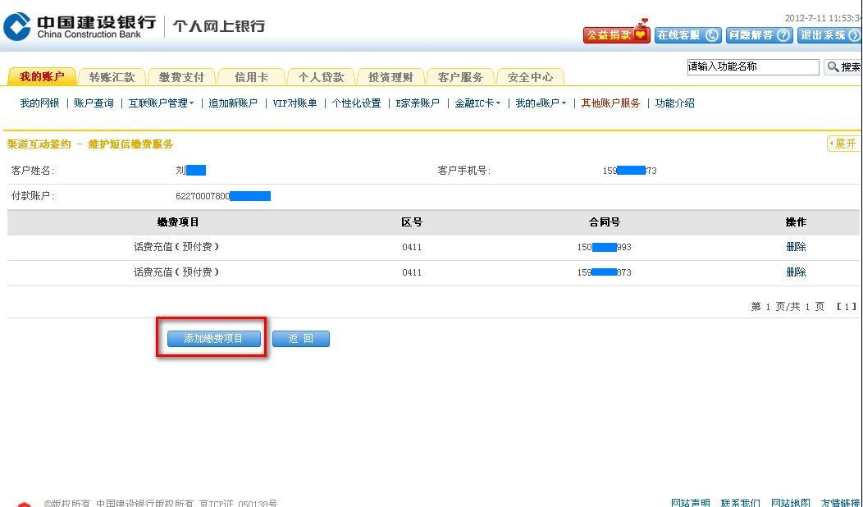
④选择缴费项目。
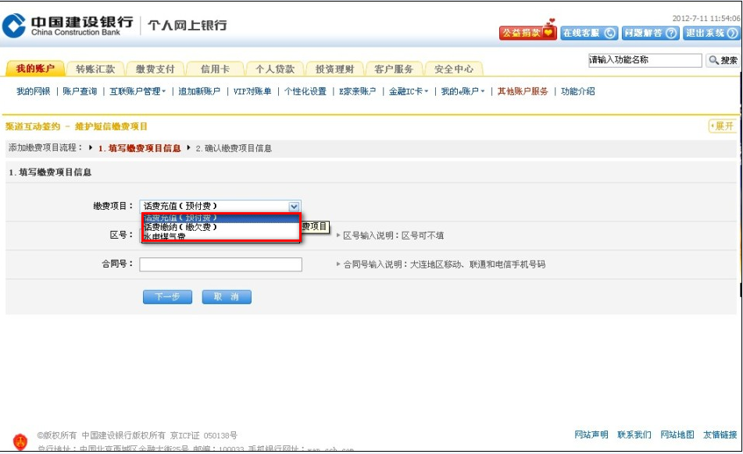
⑤输入缴费合同号，输入网银盾口令，完成短信缴费项目的绑定。
